Розділ 4

4. Термоелектричні явища, робота виходу.

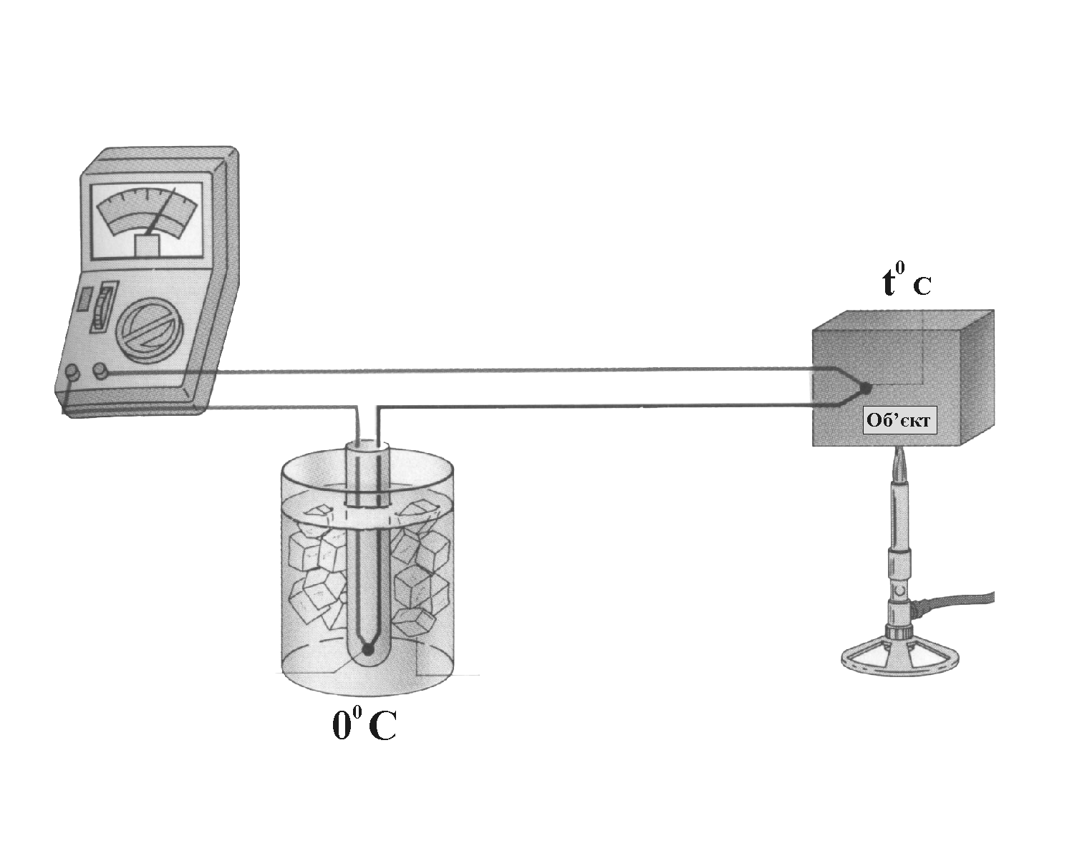

4.1 Явище термоелектронної емісії

Провідність металів зумовлена наявністю вільних електронів, які рухаються подібно до частинок ідеального газу поміж іонами кристалічної ґратки металу.
Внаслідок зіткнень вільних електронів між собою, а також з іонами ґратки встановлюється енергетично рівноважний розподіл електронів. Повна енергія електронів у гратці - від’ємна. Це означає, що при вильоті електрону з металу на нього діє сила, яка намагається повернути його назад у метал. Для виведення електрона з металу в вакуум необхідно виконати роботу проти цих сил, яка називається роботою виходу .
Роботою виходу називається мінімальна робота, яку повинен здійснити електрон, щоб вирватись за межі даного металу в вакуум.
Цю роботу можна також характеризувати різницею потенціалів у металі та поза ним: 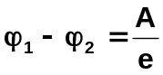 , де 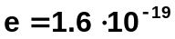Кл. Робота виходу А є різною для різних металів, і залежить від температури та від стану їх поверхні . При підвищенні температури деякі електрони внаслідок хаотичного руху набувають достатньо велику кінетичну енергію і можуть вилетіти за межі металу. Випускання електронів нагрітими провідниками називають термоелектронною емісією. Це явище використовується в електронних лампах та у багатьох інших електровакуумних приладах..
Залежність сили струму термоелектронної емісії від напруги міх електродами в двохелектродній лампі при постійній температурі нагрівання катода називається анодною характеристикою (рис.4.1). Вигляд залежності якісно пояснюється утворенням у просторі міх електродами електронної “хмаринки”, яка утворює додаткове електричне поле. Це поле міх електродами повертає частину електронів емісії у зворотному напрямі на катод.
Збільшення прискорюючої різниці потенціалів U_{а} спричиняє ріст числа електронів, які досягають анода, і при цьому анодний струм І_{а} зростає. У цій області графік І_{а} = f(U_{а} ) описується залежністю (формула Богуславського – Ленгмюра )
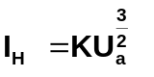, (4.1)
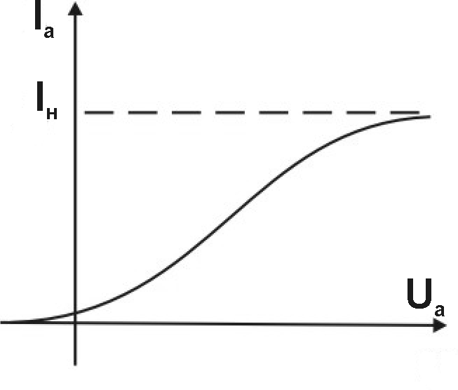
Рис.4.1
де К залежить від розмірів і форми електродів.
При достатньо великій U_{a} всі електрони, що покидають катод, досягають анода. Подальший ріст струму з збільшенням анодної напруги припиняється, встановиться струм насичення.
Теоретичний розрахунок дає залежність термоелектронного струму насичення від температури (формула Річардсона):
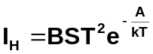, (4.2)
де В - постійна, що залежить від матеріалу й форми катода; S - площа поверхні катоду; Т - абсолютна температура катоду; А – робота виходу електрона з металу; k- постійна Больцмана, k = 1.38 10⁻²³ Дж/К.

  - Контактні явища.

При з’єднанні двох різних провідників між ними виникає контактна різниця потенціалів, це явище у кінці ХYIII ст. відкрив італійський вчений А. Вольта. Він експериментально встановив два закони:
- Контактна різниця потенціалів, що виникає при з'єднанні двох різних провідників, залежить лише від їх хімічного складу i температури.
- Різниця потенціалів на кінцях кола, що складається з послідовно з‘єднаних кількох провідників, які перебувають при однаковій температурі, не залежить від їх хімічного складу проміжних провідників, а визначається лише різницею потенціалів, що виникає при безпосередньому контакті крайніх провідників.
Як уже було сказано у попередньому розділі, робота виходу електронів залежить від хімічного складу металу, температури і стану його поверхні.
При контакті двох металів з роботами виходу А₁ і А₂ виникає зовнішня контактна різниця потенціалів
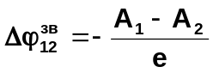. (4.3)
де 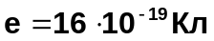 - заряд електрона. 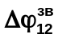 це різниця потенціалів між двома точками, що перебувають дуже близько від поверхні першого і другого контактуючих металів поза ними. Ця різниця характеризує електростатичне поле створене контактом двох металів у просторі, що їх оточує. Крім зовнішньої різниці потенціалів, при контакті двох металів виникає також і внутрішня контактна різниця потенціалів. Причиною виникнення внутрішньої контактної різниці потенціалів є різна концентрація електронів провідності у цих металах. Різниця потенціалів зумовлює дифузійний потік електронів від металу з більшою концентрацією до металу з меншою концентрацією електронів. Внаслідок дифузійного переходу електронів, на межі двох металів виникає внутрішня різниця потенціалів
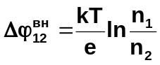, (4.4)
де 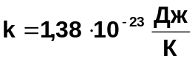 - стала Больцмана; Т – температура. Об’єднавши вирази (4.3) і (4.4), отримаємо формулу для контактної різниці потенціалів
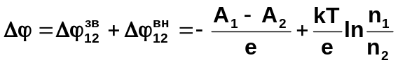, (4.5)
яка виникає на межі двох металів. Досліди показують, що зовнішня контактна різниця потенціалів практично не залежить від температури, в той час як внутрішня контактна різниця потенціалів 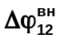 зростає пропорційно абсолютній температурі. Проведені розрахунки свідчать про те, що при кімнатній температурі 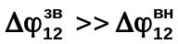.

Явище Зеебека

Розглянемо замкнене коло, яке складається з двох провідників 1 і 2 ( Рис. 4,2 ).
Згідно з другим законом Кірхгофа, електрорушійна сила ε, що діє у даному колі, дорівнює сумі спадів напруг 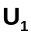 і 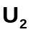відповідно на ділянках a1b і b2a, тобто у першому і другому провідниках
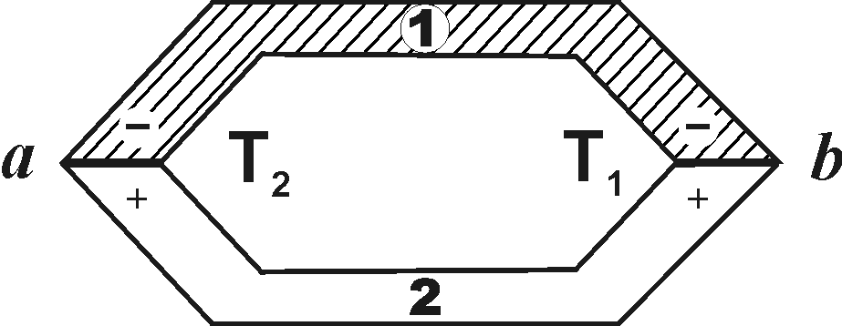
Рис. 4.2
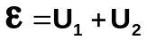. ( 4.6 )

Значення і можна визначити за законом Ома для ділянки кола ( 3.13 ) .
Якщо врахувати, що на ділянках a1b і b2a не прикладемо ЕРС, то 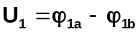і 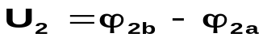. Підставивши ці значення у ( 4.6 ), отримаємо:
Таким чином, з врахуванням ( 4.5 ), можна стверджувати, що у розглядуваному колі діє електрорушійна сила, яка дорівнює алгебраїчній сумі всіх внутрішніх контактних різниць потенціалів
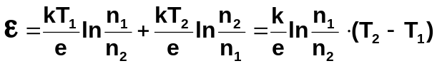,
або
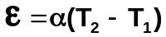, ( 4.7 )
де 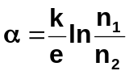. Величина α – стала, яка характеризує властивості контакту двох металів.
Якщо температури обох спаїв одинакові, то з рівняння ( 4.7 ) випливає, що у замкненому колі, утвореному кількома металевими провідниками, усі спаї яких перебувають при однаковій температурі, електрорушійна сила за рахунок тільки контактних різниць потенціалів виникнути не може. Інакше виглядає справа коли температури спаїв 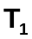 і 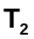 різні, наприклад >. У цьому випадку в замкненому колі виникає так звана термоелектрорушійна сила, пропорційна різниці температур обох спаїв.
Термоелектричні явища у металах набули широкого застосування, головним чином для вимірюванні температури. Для цієї мети використовують термоелементи, або термопари - дві дротини, виготовлені з різних металів або сплавів, значення коефіцієнту α яких у формулі ( 4.7 ) відоме. Кінці цих дротин зварюють (рис.4. 3).
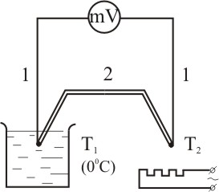
Рис. 4.3
Один спай вміщують в середовище, температуру якого Т₂ необхідно виміряти, а другий – у середовище з відомою температурою Т₁. Вимірюючи  за допомогою мілівольтметра , отримуємо з ( 4.7 ) значення температури Т₂.
Термопари мають багато переваг над звичайними термометрами: значно ширший діапазон вимірюваних температур, велику чутливість, дають змогу передавати інформацію про температуру об’єкту на віддаль, здійснювати автоматичне вимірювання, запис і регулювання температури. Крім вимірювання температури, термоелектричні явища у металах використовують також для створення термоелектричних джерел струму -термогенераторів.

Явище Пельтьє.

При протіканні струму через неоднорідне коло, складене з двох провідників, виготовлених з різних металів, на одному контакті виділяється, а на іншому поглинається теплота
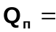 Пq = ПІt. (4.10)
де Q_{п} - теплота, яка виділяється (поглинається) на контакті; q - заряд, що проходить через спай; П - коефіцієнт Пельтьє.
На віміну від теплоти Джоуля ( Q = I²Rt ), теплота Пельтье пропорційна першому степеню струму ( Q_{п} = IRt ) і змінює знак при зміні напрямку струму. Причина явища Пельтье полягає у тому, що середня енергія електронів в різних металах - різна. Якщо при переході через контакт середня енергія електрона зменшується, то спай нaгpiвається, i навпаки.

Явище Томсона

При проходженні струму по однорідному провіднику з градієнтом температури виділяється або поглинається теплота
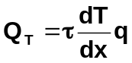, (4.11)
де 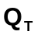 - кількість теплоти, що виділяється додатково до теплоти Джоуля;
- коефіцієнт Томсона; 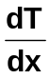 - градієнт температури; q - заряд, який пройшов по провіднику.
Причина явища полягає в тому, що електрони разом з зарядом переносять кінетичну енергію теплового руху: якщо струм тече в напрямку збільшення температури, то зростання eнepгії електронів відбувається за рахунок теплової енергії провідника i приводить до його охолодження, а якщо напрямок струму співпадає з напрямом зменшенням температури, то відбувається нагрівання провідника.

Лабораторні роботи
(Контактні явища і термоелектронна емісія )

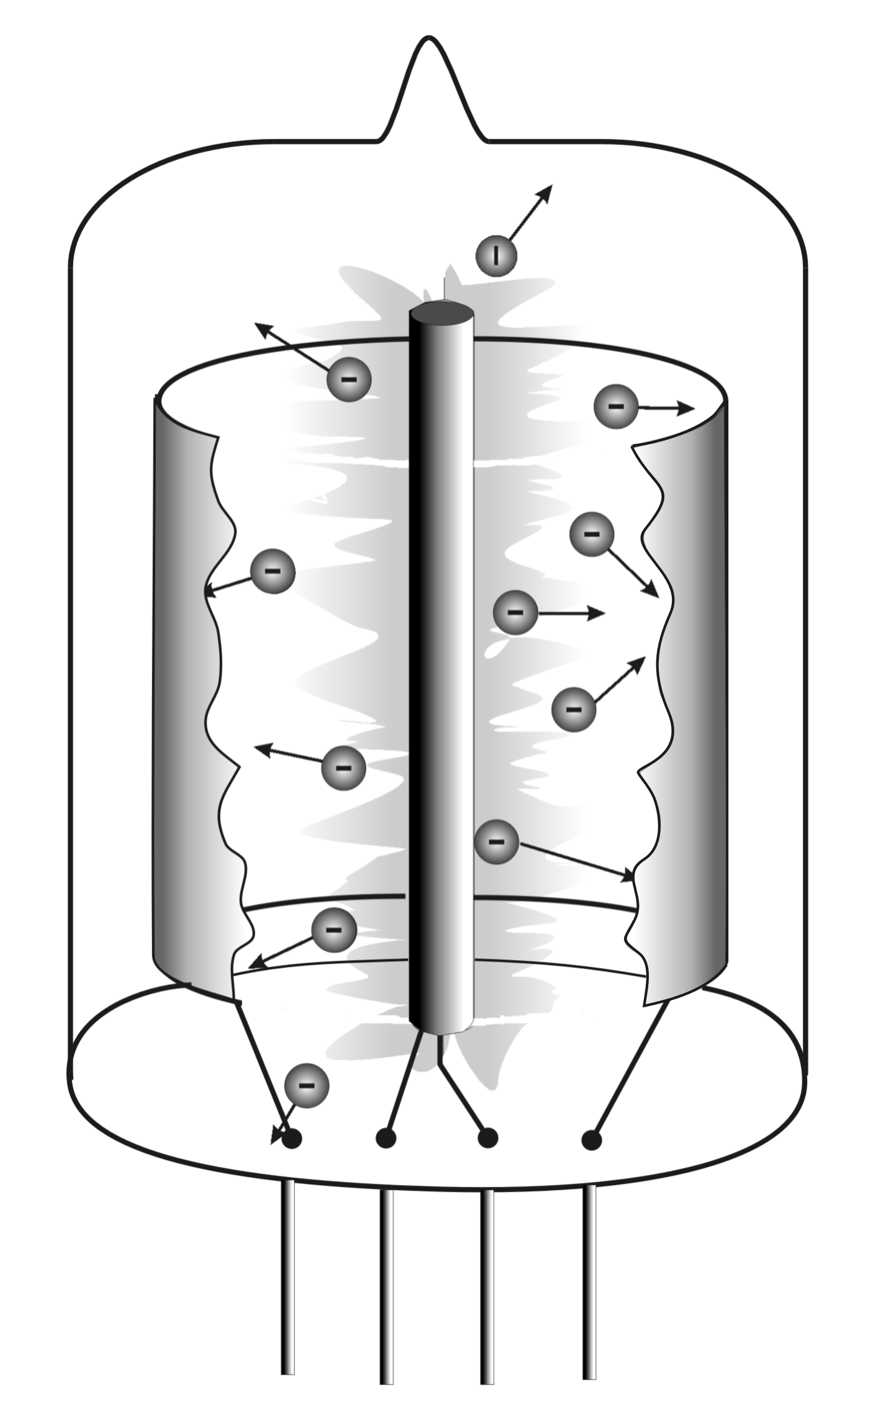

Лабораторна робота №7

Визначення роботи виходу електронів з металу за допомогою явища термоелектронної емісії.

Мета роботи: дослідження явища термоелектронної емісії та визначення роботи виходу електронів з вольфраму.

Виведення розрахункової формули

Перед виконанням лабораторної роботи необхідно вивчити матеріал з розділу 4.1

Оскільки у формулу (4.2) входять невідомі А і В (постійні для даного приладу), то для обчислення А потрібно виміряти струм насичення при двох різних температурах катода Т₁ і Т₂ .
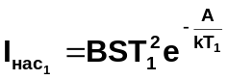 (4.12)
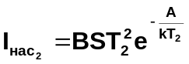 (4.13)
Розв’язавши цю систему рівнянь, визначимо роботу виходу
А = 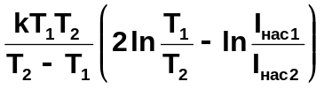 (4.14)
Враховуючи, що ln 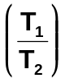 змінюється повільно з 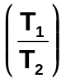, то з великим ступенем точності замість формули (4.14), можна користуватись співвідношенням
А = 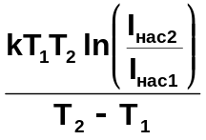 (4.15 )
Температури катоду Т₁ , Т₂ визначаємо за залежністю його опору R_{t} від температури розжарювання R_{t} = R₀ (1 + t ) , T = (t + 273 ) К.
Т = 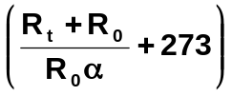 (4.16)
Тут R₀ - опір нитки розжарювання при 0 °С; - температурний коефіцієнт опору металу (для вольфраму 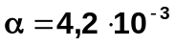К ) За законом Ома
R_{t} = 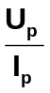, (4.17)
де U_{р} - напруга розжарювання катоду, вимірювана вольтметром V; І_{р} – струм розжарювання, вимірюваний амперметром А_{н} ( рис 4.4 ).
Для проведення вимірювань використовується пристосування, схема якого зображена на рис. 4.4. Об'єктом досліджень є вольфрамова нитка, що служить катодом двохелектродної електронної лампи. Подача анодної напруги і нагрівання катоду здійснюється від випрямляючого пристрою типу УИП-2, спрощена електрична схема, якого показана на рис. 4.4 всередині пунктирного прямокутника. Анодна напруга регулюється потенціометром П і вимірюється вольтметром V_{a} . Анодний струм вимірюється міліамперметром mA, сила струму розжарювання регулюється реостатом R. .

Порядок виконання роботи.
У даній роботі необхідно за формулою (4.15 ) визначити роботу виходу електрона з металу (вольфраму).
  - Зібрати схему згідно з рис. 4.4

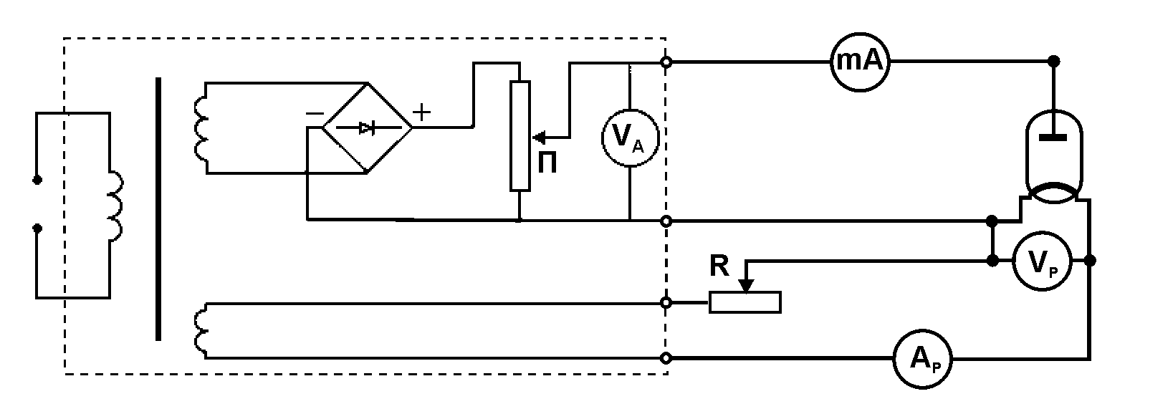
Рис.4.4
  - За допомогою реостата R встановити вказаний на установці струм І_{р} виміряти напругу U_{р}.
  - Дослідити залежність величини анодного струму І_{а} від анодної напруги U_{a} в ділянці струму насичення і побудувати графік залежності І_{а} = f( U_{a}).
  - За графіком визначити величину струму насичення І_{нас} при даному значенні 
  - Вимірювання, вказані в п. 2-4, провести й для всіх значень, зазначених на щиті де розміщені прилади.
  - Для кожної пари значень і знайти за формулою (4.17) R_{t} , потім за формулою (4.16) визначити температуру катоду Т_{і} . Значення величини R₀ вказане на щиті приладів.
  - За формулою (4.15) обчислити роботу виходу A для трьох різних пар значень Т_{1,} Т₂ і відповідних їм 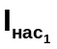 і 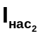 а також визначити її середнє значення.
  - Результати вимірювань і обчислень записати в таблицю.

№  п/п | U_{р} | І_{р} | R_{t} | R₀ | T | І_{нас} | А | 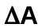
Контрольні запитання.
- Що таке робота виходу електрона з металу?
- Пояснити явище термоелектронної емісії.
- Як пояснити існування струму насичення?
- Який закон описує залежність анодного струму від андної напруги у двохелектродній лампі?

Лабораторна робота № 9
Градуювання термопари і спостереження явища Пельтьє.

Мета роботи: проградуювати термопару. За отриманою кривою градуювання, дослідити явище Пельтьє
Перед виконанням лабораторної роботи необхідно вивчити матеріал з розділу 4.2.

Порядок виконання роботи.

- Перевірити положення вимикачів i автотрансформатора ( рис.4.5 ): вимикачі 7, 12 у лівому положенні, автотрансформатор на "О".

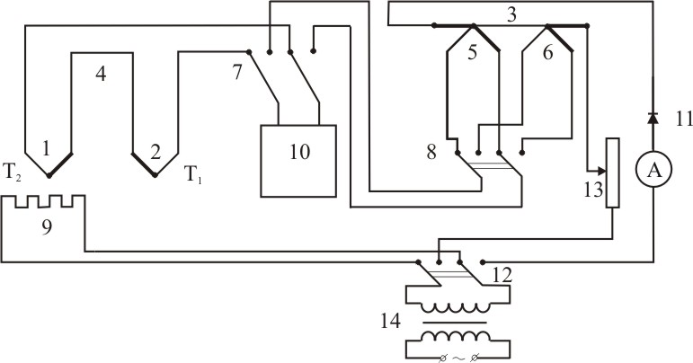
Рис. 4.5
- Ознайомитись з порядком роботи цифрового вольтметра ( інструкція на робочому мiсцi ).
- Підготувати таблицю градуювання термопари

t₂ , ⁰С
t₁ , ⁰С
Т₂ – Т₁
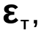мВ
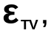мВ

- Увімкнути автотрансформатор (ЛАТР) у розетку змінного струму і, регулюючи ним напругу на нагрівачі, поступово підвищувати температуру.
- Виміряти i записати 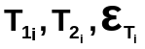і - порядковий номер виміру ( через кожні 10 градусів від кімнатної температури до 160 ⁰С.
- Побудувати графік 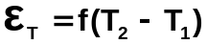 ( суцільна лінія ).
- Для усix значень різниці температур Т₂ – Т₁ визначити дійсні значення термоЕРС. 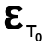взяти з таблиці, що є на робочому місці.
- Побудувати в одній координатній площині графіки залежностей суцільною лінією і 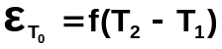 пунктирною лінією.
- На основі двох одержаних графіків визначити середнє значення абсолютної похибки градуювання термопари.
- Визначити питому термоЕРС 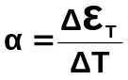 для двох крайніх і середньої точки графіка ( за п.6 ).
- Встановити ручку ЛАТРа на "О" i вимкнути його з розетки.
- Увімкнути елемент Пельтьє в коло постійного струму i встановити реостатом вказані на робочому місці струми. Виміряти термоЕРС на контактах 5, 6, перемикаючи термопари вимикачем 8. Визначити різницю термоЕРС, і за таблицею, що знаходиться на робочому місці, визначити значення різниці температур контактів.
Контрольні запитання
- Поясніть причину виникнення контактної різниці потенціалів.
- У чому суть термоелектричних явищ.
- Як залежить термоЕРС від температури?
- Які переваги при вимірюванні температури за допомогою термопари.

